**上机作业5！派生类与继承**

Copyright ©2021-2099 Zhangdi.All rights reserved

#include<iostream>  
using namespace std;  
class Base {  
public:  
void setx(int i)  
{  
x = i;  
}  
int getx()  
{  
return x;  
}  
public:  
int x;  
};  
class Derived :public Base {  
public:  
void sety(int i)  
{  
y = i;  
}  
int gety()  
{  
return y;  
}  
void show()  
{  
cout << "Base::x" << x << endl;  
}  
public:  
int y;  
};  
int main()  
{  
Derived bb;  
bb.setx(16);  
bb.sety(25);  
bb.show();  
cout << "Base::x=" << bb.x << endl;  
cout << "Derived::y=" << bb.y << endl;  
cout << "Base::x=" << bb.getx() << endl;  
cout << "Derived::y=" << bb.gety() << endl;  
return 0;  
}  
 第一个问题的原因是派生类成员不能访问基类私有成员  
第二个问题的原因是派生类成员不能访问基类保护形成员  
第三个问题是私有继承中派生类不可访问基类成员

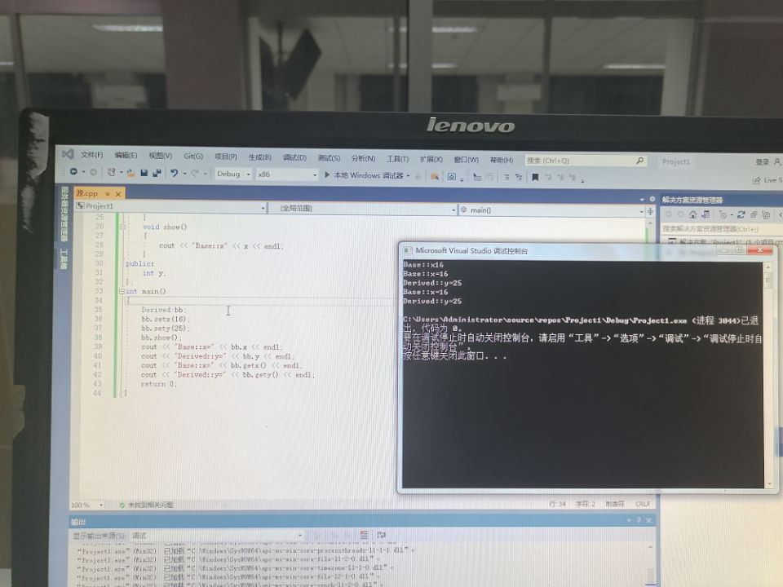

**感想：**

**派生类继承基类时，要注意继承方式与基类成员的属性，两者同时结合才能找到派生类中的属性。基类中要含有自己的私有成员，不能为派生类所使用，私有继承也一样。保护成员只能在基类和派生类的内部使用。**

